Конспект занятия по конструированию «Солдатская пилотка» (подготовительная группа)
Конспект НОД.
Тема: конструирование из бумаги «Солдатская пилотка».
Цель:
1.продолжать учить детей складывать бумагу прямоугольной формы в разных направлениях;
2. освоить геометрические понятия: треугольник, прямоугольник, квадрат, угол, горизонтальная и вертикальная линяя;
3 развивать внимание, память и пространственное воображение;
4. закреплять знание о Российской армии;
5. воспитывать любовь к Родине, чувство гордости за Российскую Армию;
6. Вызвать желание стать таким же смелым и надежным, как солдаты
7. Способствовать проявлению чувства патриотизма.
Активизация словаря: обмундирование, пилотка, пехота, «суворовец».
Материал и оборудование: зеленая бумага ручного труда прямоугольной формы размером 24 54 мм, плакаты с изображением различных видов войск, пилотка (настоящая), образец.
Предварительная работа: рассмотреть плакаты с изображением различных видов войск. Рассказать об особенностях службы каждого рода войск. Обратить внимание на различную одежду – обмундирование. Акцентировать внимание на головных уборах. Выделить войска, где носят пилотки (пехота – зеленого цвета, подводники – черного). Рассказать о «суворовцах»:
- С детских лет некоторые мечтают о военной службе. Они учатся всему тому, что изучают дети в обыкновенной школе и еще изучают военное дело, чтобы стать отличными командирами. Называют их «суворовцами» в честь великого русского полководца А. Суворова, который много раз спасал Русь от врагов и так умел провести бой, что солдаты почти не погибали.

Ход НОД:
Воспитатель:
-Сегодня, накануне Дня защитника Отечества мы поговорим о тех, кто охраняет нашу Родину. В этот день принято поздравлять и ветеранов войны и тех, кто служит в разных видах войск и будущих воинов. Я предлагаю посмотреть фильм.
( показ фильма « Праздник 23 февраля»)
Воспитатель: - О каком празднике идет речь?

Дети: О Дне защитника отечества.
(дополнение)

- 23 февраля 1918 года первые полки Красной Армии вступили в первое сражение с врагами и одержали победу над германскими завоевателями, поэтому в этот день стали отмечать день рождения Красной Армии.
- После Великой Отечественной войны праздник стал называться День Советской Армии и Военно-Морского Флота.
- 10 февраля 1995 года Государственная Дума России приняла федеральный закон, в котором этот день назван День защитника Отечества.
- В Москве на Красной площади в День Победы и День Защитника Отечества проходят военные парады, где проходят военная техника и военные всех родов войск.
Воспитатель: - А кто такие защитники Отечества?
Дети: Солдаты, которые защищают Отечество.
Воспитатель : А что такое Отечество?
Дети: Это Родина.
Воспитатель: Правильно, защитники Отечества – это воины, то есть солдаты, которые защищают нашу Родину от врагов. А еще Родина значит родная как папа и мама. Родина - место, где мы родились, страна в которой мы живем.
Воспитатель: Ребята вот как вы думаете, один солдат может защитить Отечество?
Дети: Нет, нужно много солдат.
Воспитатель:: Совершенно верно, не зря сказано - Один, в поле не воин. А когда много солдат – это армия. У каждого народа, в каждой стране есть своя армия. В России тоже есть армия, и она не раз защищала свой народ от захватчиков.
Воспитатель: Давайте вспомним, какие же войска существуют в современной российской армии?
1Сухопутные.
2Военно-воздушные.
3Военно-морской флот.
4Ракетные войска стратегического назначения.

Воспитатель читает загадки. После отгадывания на доску вывешивают рисунок с изображением летчика, матроса, артиллериста и т.д.
Загадки:
1. Самолёт стоит на взлёте,
Я готов уж быть в полёте.
Жду заветный тот приказ,
Защищать, чтоб с неба вас! (Летчик)
2. Он границу охраняет,
Чужака не пропускает,
И все время смотрит в оба,
А порядок был бы чтобы. (Пограничник)
3. У нас есть «Тополь», «Тополь-М»,
Не Флоре служим мы совсем.
Стоим на страже мы страны,
Чтоб больше не было войны. (Ракетчики)
4. Снова в бой машина мчится,
Режут землю гусеницы,
Та машина в поле чистом
Управляется ...(Танкистом)
5. Можешь ты солдатом стать
Плавать, ездить и летать,
А в строю ходить охота -
Ждет тебя, солдат, ... (Пехота)
Учитель: Наша армия всегда славилась своими воинами. Столько войн выпало на долю России! В разное время защитники Отечества выглядели по-разному, менялась форма воинов, менялось оружие. Но всегда главным оружием наших воинов были смелость, отвага и любовь к Родине.
- Как называют одежду солдат? (обмундирование)
- Отгадайте загадку:
Как перевернутая лодка
У солдата на голове……(пилотка).
- А в каких войсках носят пилотки? (пехота, подводники).
- Вот посмотрите, я принесла вам настоящую пилотку.
(Рассматривают.)
Воспитатель обращает внимание на форму.
- Сейчас я вас научу делать точно такие же пилотки.
- Положите прямоугольный лист бумаги перед собой, сложите вдоль пополам и разложите вновь, после чего сложите лист поперек пополам (рис. а). Оба угла (верхних, по сгибу) загните к намеченной вертикальной линии, причем один – на одну сторону, а другой – на другую (рис. б). Выступающие после сгиба углов концы листа надо раздвоить и загнуть вверх в противоположные стороны. Образовавшиеся при этом выступающие за пределы треугольника уголки отгибов загните по бокам треугольника, причем каждый из них в противоположную сторону. Две вершины при основании образовавшегося треугольника (рис. в) сложите вместе так, чтобы образовался квадрат (рис. г). раздваивающиеся вершины квадрата загните вверх, вновь получая треугольник (рис. д). Пилотка готова.
- Теперь, когда вы будете играть в военно-спортивную игру у каждого будет своя пилотка!
Что нового вы узнали о празднике 23 февраля?
Что показалось вам интересным, занимательным?
Что еще вы хотели бы узнать о празднике?

Схема оригами «Пилотка»
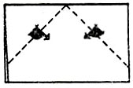
1. У сложенной пополам бумаги, загните два угла как показано на рисунке
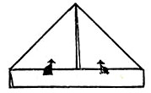
2. Сложите "долиной" только верхний слой бумаги. Повторите с другой стороны
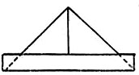
3. Загните уголки
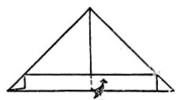
4. Потяните за центральную линию, сложите пилотку пополам
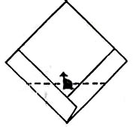
5. Сложите "долиной" верхний слой бумаги. Повторите с другой стороны
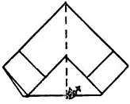
6. Расправьте пилотку
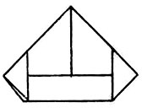
7. Пилотка из газеты готова
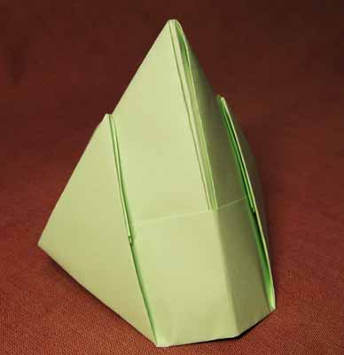

Игра «Десантники» (решение арифметических примеров на рабочих листах)
Ты видел военных в красивой форме? На голове у них пилотка . Это сильные и мужественные люди. Их зовут . Они выполняют важную работу – ответственные прыжки.
Десантники получили задание. Каждый, в заданном месте. Путь движения зашифрован примером. Нужно показать куда должен приземлиться десантник, то есть соединить стрелкой пример с ответом.
